石 家 庄 外 国 语 学 校
2011—2012学年度第一学期初三年级物理第三阶段试题
时间：60分钟 满分：100分
本试卷分卷Ⅰ和卷Ⅱ两部分：卷Ⅰ为选择题，卷Ⅱ为非选择题。
卷Ⅰ
一、选择题（温馨提示：请将正确答案涂在答题卡上，每小题3分，共36分；每小题给出的四个选项中，只有一个选项是符合题意)
1．下列说法中最接近实际的是
A．一颗小铁钉重约为5N
B．中学生行走时对地的压强约2.5×10⁴ Pa
C．将九年级物理课本从地上拿到课桌上做功约30J
D．优秀短跑运动员百米速度可达12m/s
2. 在作为人类主要能源的化石能源发生危机时，核能由于其能量密度远高于化石能源，给人类解决能源危机带来希望．但1986年切尔诺贝利核电站的核泄漏和2011年日本福岛核电站的核泄漏等，使各国对核电站的安全性不得不高度重视，造成核电站的安全性得不到保障的最主要原因是
A．核废料不好处理 B．核能发电技术还不成熟
C．只有核裂变可控，核聚变不可控 D．意外发生核泄漏时，会产生放射性污染
3. 图中所示的四个实例中，为了增大压强的是
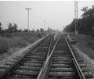
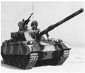
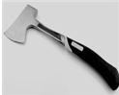
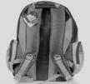
4．下列说法中，错误的是
A.坦克装有宽大的履带
B.书包背带做得较宽
D.在铁轨下面铺枕木
C.斧刃磨得很锋利
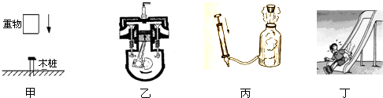
A．甲图表明：被举高的物体具有重力势能
B．乙图表明：在内燃机的压缩冲程中，机械能转化为内能
C．丙图表明：气体对外做功，内能减少，温度降低
D．丁图表明：小孩沿滑梯匀速下滑时，重力势能转化为动能，机械能总量保持不变
5．夏季的海边，昼夜温差小，气候宜人，这是由于水的比热容大，下列现象不能反映水的这一特性的是
A．汽车发动机的冷却循环系统常用水做工作物质 B．炎热的夏天经常在教室的地面上洒水
C．北方冬天暖气供热设备用水做工作物质
D．北方春天的晚上，农民往稻田里灌水以防止秧苗冻坏
6. 下列现象中关于分子的说法正确的是
A．气体很容易被压缩--分子之间有引力
B．室内扫地时，阳光照耀下看见灰尘在空气中飞舞--分子不停地无规则运动
C．破碎的玻璃无法复原--分子间存在斥力
D．两小滴水银互相接触会变成一大滴水银--分子之间有引力
7．小明和爸爸一起去登山，登到山顶时，小明用了20min，爸爸用了25min，爸爸的体重是小明的1.5倍，则小明与爸爸的登山功率之比为
A．5：6 B．6：5 C．15：8 D．8：15
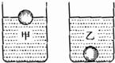
8．如图所示，两个完全相同的容器分别盛有甲乙液体放在桌面上，将一个由某种材料制成的实心球放入甲液体中，小球漂浮在液面上；若把它放入乙液体中，小球沉入杯底．甲乙容器最终液面相平，则下列判断不正确的是
A．该材料的密度小于甲液体的密度
B．该材料的密度大于乙液体的密度
C．球在甲液体中受的浮力小于它在乙液体中受的浮力
D．甲液体对容器底的压强大于乙液体对容器底的压强
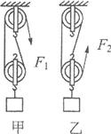
9. 用相同的滑轮和绳子分别组成如图所示的甲、乙两个滑轮组，把相同的重物匀速提升相同的高度．若不计绳重及摩擦，下列说法正确的是
A．绳子受的拉力F₁和F₂大小相等，滑轮组的机械效率相同
B．绳子受的拉力F₁和F₂大小不相等，滑轮组的机械效率不同
C．绳子自由端移动的距离不相等，拉力对滑轮组所做的功相等
D．绳子自由端移动的距离不相等，拉力对滑轮组所做的功不相等[来源:Zxxk.Com]
10．关于温度、热量、内能，下列说法正确的是
A．温度高的物体，内能一定大 B．物体的内能增大，一定吸收热量了
C．物体的温度越高，所含的热量越多
D．晶体在熔化过程中，继续吸热，温度不变，内能增大，
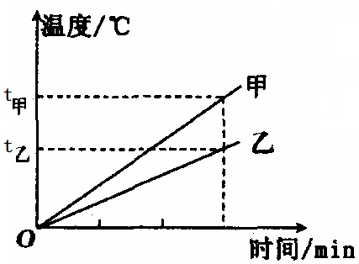
11．两个相同的容器分别装有质量相同的甲、乙两种液体．用同一热源分别加热，液体温度与加热时间关系如图所示。下列说法正确的是
A．甲液体的比热容大于乙液体的比热容
B．如果升高相同的温度，两液体吸收的热量相同
C．加热相同的时间，甲液体吸收的热量大于乙液体吸收的热量
D．加热相同的时间，甲液体温度升高的比乙液体温度升高的多
12．如图甲是水坝的截面图，如图乙是一幅科普插图，有关这两幅图涉及的物理知识，下列说法不正确的是
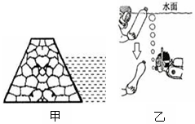
A．水坝筑成下宽、上窄的形状是考虑到水对坝体侧面有压强，并且随深度的增加而增加
B．气泡上升过程中受到的浮力变大、气泡内气体压强变小
C．塑料瓶在水中下降的过程中变瘪，是因为瓶外液体压强增加，瓶内气体压强变小
D．水坝筑成下宽、上窄的形状，重心低、底面积大稳度较好也是其中的一个原因

石 家 庄 外 国 语 学 校
2011—2012学年度第一学期初三年级物理第三阶段试题
卷Ⅱ

二、填空及简答题（每空1分，共24分）[来源:学.科.网Z.X.X.K]
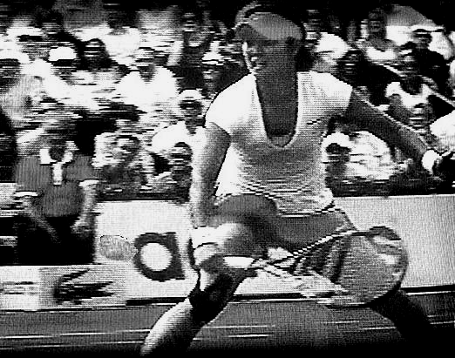
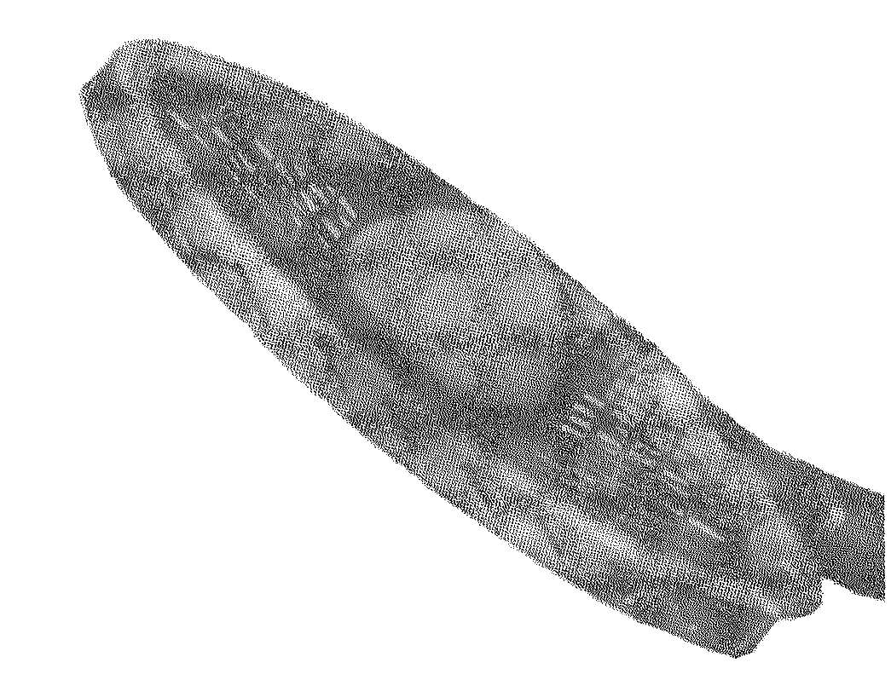
13. 新华社2011年6月4日电：中国选手李娜获得法国网球公开赛女单冠军，成为亚洲第一个获得此殊荣的网球手。如图甲，在她将球击出的过程中主要体现了力可以改变物体的 ；如图乙，球拍将网球击扁，使网球存储了 。
乙
甲

14．冬天人们常用嘴往手上呵气，手感到暖和，是用____________的方法改变手的内能；用双手相互搓擦同样使手感到热，这是用_____________的方法改变手的内能

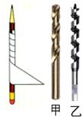
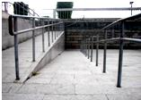
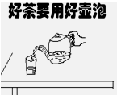
15．爱观察的小明发现，为方便残疾人上下台阶，一些公共场所设计了专用通道（斜面）如图甲所示．沿通道上台阶和直接上台阶比较，可以 （选填“省力”、“省距离”或“省功”），若将重700N的小车沿8m长的斜面推上1.2m高的平台，沿斜面所用的推力为150N，在此过程中斜面的机械效率为 ，小车在上坡时受到的摩擦力 N，小明找来一张三角形的纸，可以模拟钻头的形状．展开这张纸看看，原来是个斜面如图乙，丙、丁为工人师傅用的钻头，你认为 （“丙”或“丁”）钻头更加省力
甲 乙 丙 丁

16．茶壶盖上的小孔使壶内的茶水容易流出，这是因为“小孔”使壶身和壶嘴构成了一个 ，泡茶要用滚烫的开水，因为分子运动的快慢与 有关，堵住茶壶盖上的小孔茶水倒不出来，是由于壶内封闭气体压强 （“大于”或“小于”）外界大气压；右图广告制作忽视其中的科学性．其错误之处为 。
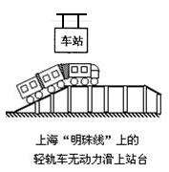
学校 班级 姓名 考场 考号
……………………………………密……………………………………封…………………………………线…………………………………
17．一般列车刹车制动进站， 能转化为 能，使运动的火车停到车站，上海轨道交通（地铁）明珠线列车停靠的沿途各站，某些站的站台内的轨道高度比非站台地方的轨道要高如图．也就是说列车是在制动前利用惯性驶上一个倾角约为5度的斜坡后停靠站台的，重新启动后，又通过另一侧的斜坡下驶到平轨上运动，这一设计的主要目的是为了
A．节约能源 B．防止站台积水 C．突出站台的造型

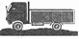
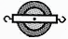
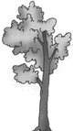
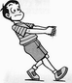
18．如图所示,一人用滑轮将汽车从泥潭中拉出，人对绳的拉力为180N，车以0.2m/s的速度前进，若滑轮的机械效率为80%，则人拉绳的功率是 ，汽车运动时受到泥潭对它的阻力 N。

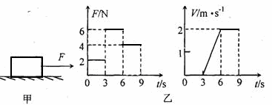
19．如图甲所示，水平地面上的物体，受到方向不变的水平拉力F的作用，F的大小与时间t关系和物体速度v与时间t的关系如图乙所示．则第2秒末时，物体处于 状态，第6秒末到第9秒末，推力F做功是 J，第3秒末到第6秒末，物体受到的摩擦力 N。

20．目前，化石燃料仍是世界上的主要能源．
（1）化石燃料属于 能源（选填“可再生”或“不可再生”）．
（2）完全燃烧4．2m³的天然气可放出 J的热量．（天然气的热值是7.5×10⁷J/m³），如果这些热50%被水吸收，可使 Kg的水从20℃到70℃。(C_{水}=4.2×10³ J/（Kg.℃）
（3）化石燃料燃烧可造成空气污染，为减小有害物质排放，请你提出一条合理建议： ．
三、作图和实验探究题（每图2分，每空2分，共26分）
21.请画出抛在空中的排球受力示意图（不计空气阻力）
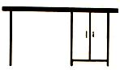
22．如图示，是一侧带有书柜（其中已放满了书）的办公桌．现在用力把办公桌一端稍抬离地面， 此时可以把办公桌等效成一个杠杆．请在图中用“O”标出这个“杠杆”的支点，并画出这个最小的力F的方向和这个力的力臂L．
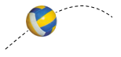

23．身边处处有物理，小明用一个小小的气球设计了四个不同的物理实验，请你帮他完成下表
 | 操作方法 | 实验现象 | 物理知识
1 | 用手捏气球 | 气球变形了
2 | 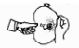 | 静止时气球被手掌压的一侧比被手指压的一侧形变大
3 | 一个充满气的气球，口部突然松开 | 气球在空气中乱飞
4 | 气球迅速放气以后 | 气球变的特别凉

24．下表是小明测一滑轮组机械效率时收集的有关数据
 | 动滑轮重  G动／N | 物重  G／N | 钩码上升  高度h／m | 动力[来源:学+科+网Z+X+X+K]  F／N | 动力作用点移  距离s／m | 滑轮组的  机械效率
1 | 0.5 | 1 | 0.1[来源:学科网] | 0.7 | 0.3 | 47.6%
2 | 0.5 | 2 | 0.1 | 1.1 | 0.3 | 60.6%
3 | 0.5 | 4 | 0.1 | 2 | 0.3
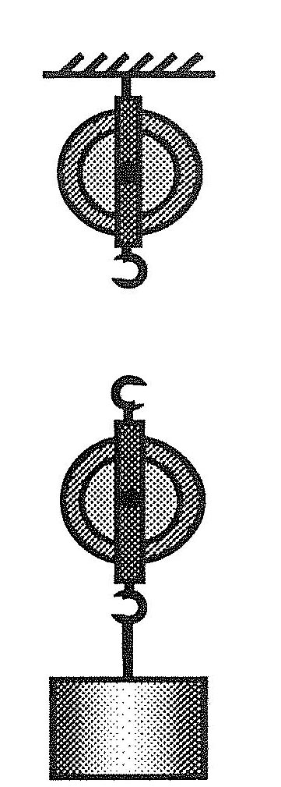
[来源:学.科.网Z.X.X.K]
(1)请在右图中画出实验中滑轮组的绕绳方法。
(2)将表格中的数据补充完整。
(3)用同一滑轮组提升不同重物至同一高度，提升的物重增加时，除克服动滑轮重所做的额外功外，其它额外功将_________ (选填“变大”、“变小”或“不变”)。进一步分析可知，在动滑轮和绳重一定的情况下，该滑轮组的机械效率与_________和_________有关。

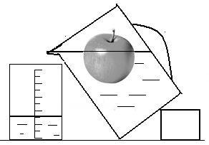
25. 赵刚同学特别爱吃“富士”苹果，爱喝“伊利”牛奶，而且他发现苹果在水里和牛奶里都是漂在上面的，学习浮力知识后，他很想知道苹果和牛奶的密度，于是他利用自己家大的凉水杯（盛水倾斜做成溢水杯）、带刻度的量酒器（相当量筒）、水（ρ_{水}已知）进行实验如图所示，步骤如下：
1）将苹果轻轻放入溢水杯中漂浮，溢出水的体积V₁
2）将苹果完全压入水中，又向量筒中继续溢水，两次溢水总体积V₂
3）将量筒中的水和溢水杯中的水全部倒掉擦干净，溢水杯放入牛奶 做成溢奶杯，将苹果轻轻放入溢奶杯中漂浮，溢出牛奶的体积V₃
根据以上的实验步骤，请你帮他写出苹果密度、牛奶密度的表达式：
4）苹果密度的表达式ρ_{苹果}=
5）牛奶密度的表达式ρ_{牛奶}

四、计算题： (第26小题6分，第27题8分，共14分；解答要有必要的公式和过程，只有最后答案的不能得分)
26．今年初，河池大部分地区出现了严重的旱灾，人畜饮水困难，许多群众需要到很远的地方挑水饮用．小宇同学在挑水时为防止水溅出桶外，在水面上放上一薄木板，如图乙所示，该木板的质量150g，木板的密度0.75×10³ kg/m³，桶内水深为35cm．（g=10N/kg）求：
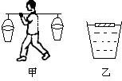
（1）桶底受到水的压强．
（2）薄木板受到的浮力
（3）若这担水总质量36Kg，扁担与肩膀的接触面积为20cm²，则小宇肩膀受到的压强为多大？

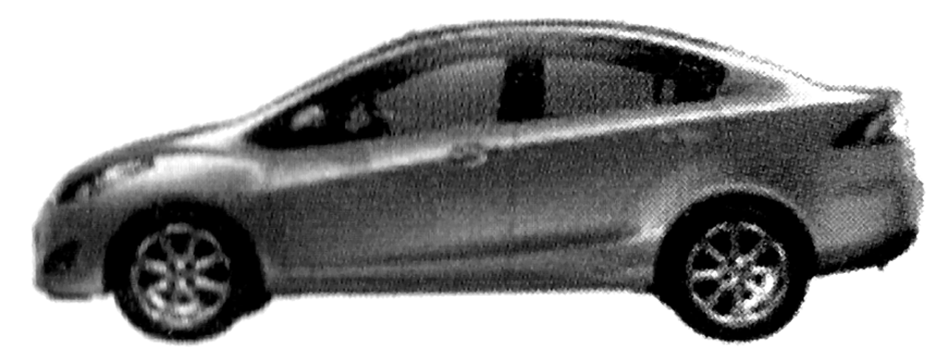
27.目前，“节能减排”已引起全球的关注．如何减少能耗，提高汽车发动机的效率越来越受到人们的重视，大多数家用汽车的发动机均为汽油机，它把汽油燃烧产生的内能部分转化成机械能，再通过传动机构将动力传给车轮使汽车行驶,小明的爸爸新买了一辆小汽车，如图所示，小明坐着这辆汽车匀速行驶144 km，用时2h，消耗汽油9kg，其发动机的功率为23kW．请运用所学的知识解答下列问题．（汽油的热值为4.6×10⁷J/kg）
(1)汽车效率比较低，原因是什么？指出两点即可
（2）汽车匀速行驶时所受的牵引力是多大？
（3）汽车发动机的效率是多少？
（4）观察小汽车的外型，判断小汽车在水平路面高速行驶和静止时，对地面压力哪一个大？为什么？

